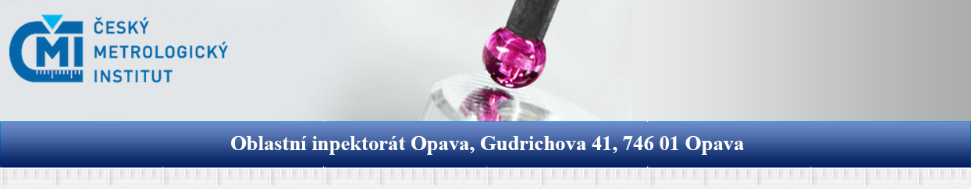

Vážený zákazníku,
Dovolujeme si Vás informovat, že kalibrační laboratoř ČMI OI Opava rozšířila svůj rozsah akreditovaných kalibrací o oblast tlaku – vakuometry, deformační a číslicové tlakoměry.

Rozsah kalibrací:
Tlakové médium | Rozsah | Etalon | CMC
VZDUCH | (- 100 až 0) kPa | Číslicový tlakoměr FLUKE 2700G | 50 Pa
 | (3 až 200) kPa  (25 až 700) kPa | Pístový tlakoměr Pressurements A6100/4LM | 0,01% z měřené hodnoty
 | (0,1 až 10) MPa | Pístový tlakoměr Pressurements A2700/5LS | 0,01% z měřené hodnoty
OLEJ | (0,025 až 6) MPa | Pískový tlakoměr 3/PD60 | 0,02% z měřené hodnoty
 | (1 až 60) MPa | Pístový tlakoměr Pressurements M2200/4H | 0,015% z měřené hodnoty
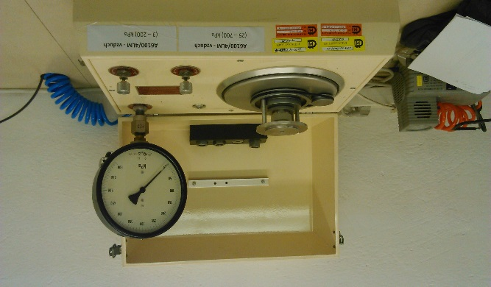
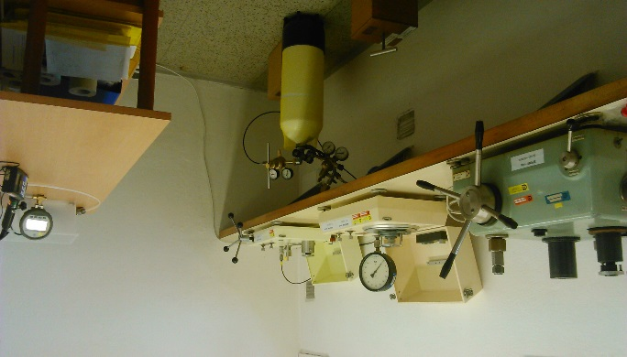
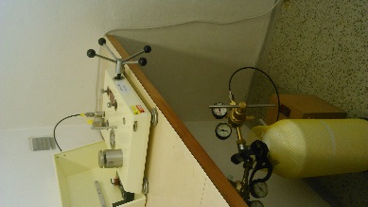
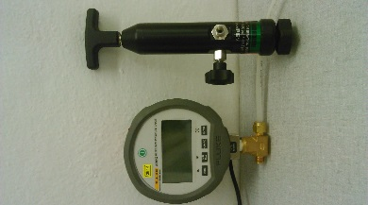

Nabízíme:
- příznivé zaváděcí ceny
- rozvoz zkalibrovaných měřidel do 20 km od Opavy zdarma
- krátké termíny kalibrací

Kontakt:
Ivo Pitra, ředitel oblastního inspektorátu - tel: 602 523 268, e-mail: ipitra@cmi.cz
Ing. Renata Škrobánková, ved.odd. měr a vah - tel: 702 282 780, e-mail: rskrobankova@cmi.cz
Lubomír Pospěch, metrolog – tel: 606 266 597, e-mail: lpospech@cmi.cz
www.cmi.cz

